KESIMPULAN :
Orang yang menguasai diri adalah orang yang hidup oleh roh dan dipimpin oleh roh, ia seperti seorang pahlawan. Sudahkah kita hidup oleh Roh dan dipimpin oleh Roh atau kita hanya setengah-setengah hidup dalam pimpinan roh ? Sudahkah kita menyadari hasil orang yang menguasai diri yang hidup oleh roh dan dipimpin oleh roh dengan totalitas hidupnya dari orang yang hanya setengah-setengah ? Bagaimana hasilnya ? Maukah anda memutuskan saat ini hidup oleh roh dan dipimpin oleh roh dengan seluruh totalitas kehidupan saudara ?

POKOK DOA SYAFAAT

Dukung Dalam Doa:

- Ketua Umum Sinode Gereja Betesda Indonesia Pdt. Drs. Ir. Sujarwo,M.Th beserta Keluarga kiranya hikmat, rahmat dan Pimpinan Tuhan senantiasa menyertai di dalam pelayanan dan segala hal yang dikerjakan.
- Segenap Pegurus Majelis Pekerja Sinode (MPS) dan Majelis Pekerja Daerah (MPD) kiranya pimpinan Tuhan hikmat marifat dan pimpinan Roh kudus senantiasa menyertai.
- Gereja-Gereja Betesda Indonesia, Gembala, Pengerja dan seluruh jemaat mulai dari Sabang sampai Merauke.
- Bangsa dan negara, kota kita dan pemerintahan yang ada.

Pokok – Pokok Doa Untuk Kebutuhan Gereja Masing – Masing

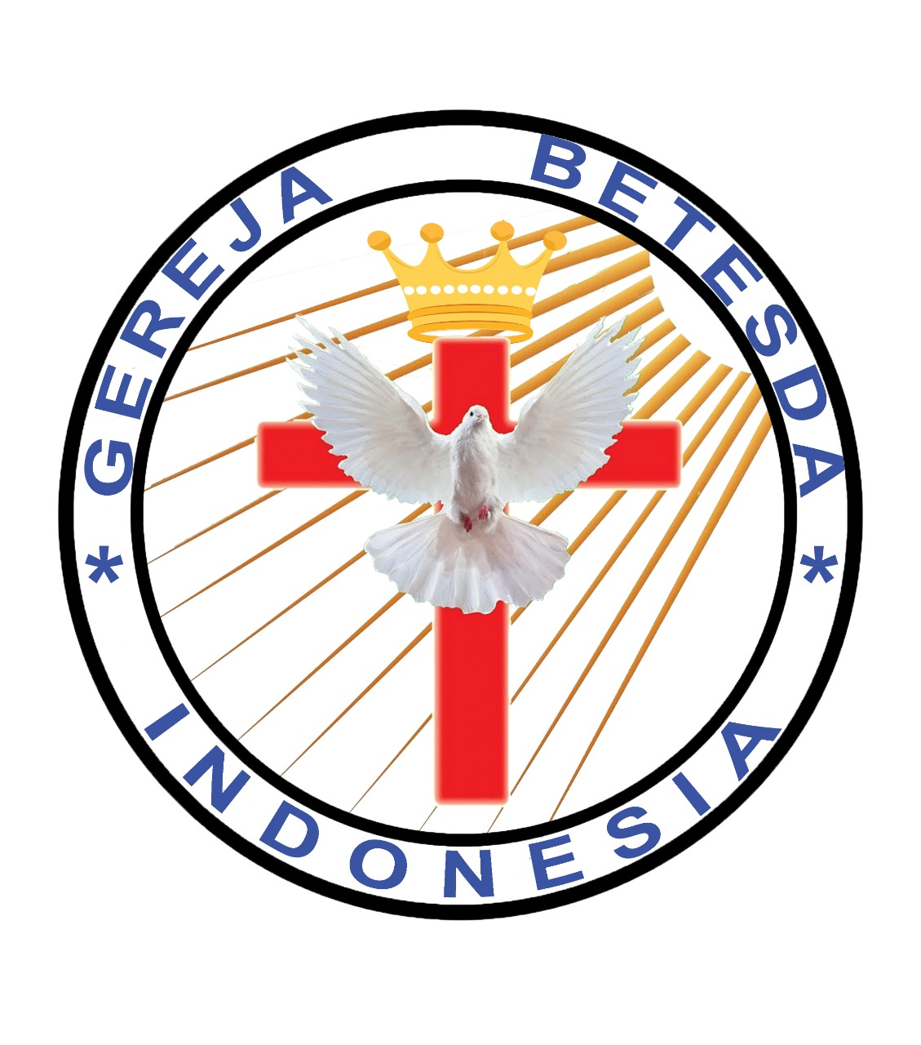
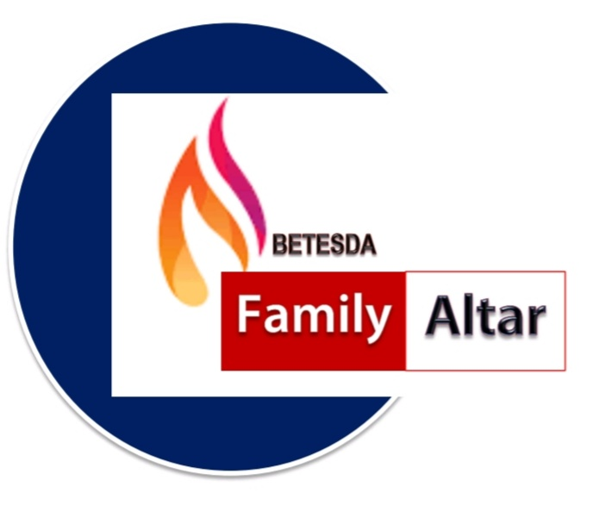
MAKALAH FAMILY ALTAR
SINODE GEREJA BETESDA INDONESIA
EDISI : 007 ---- Tgl. 15 PEBRUARI 2022

Motto FA : Kesatuan Hati, Tumbuh Bersama & Memenangkan Jiwa.

SABAR DAN MENGUASAI DIRI

Amsal 16:32
"Orang yang sabar melebihi seorang pahlawan, orang yang menguasai dirinya, melebihi orang yang merebut kota."

Seseorang yang kuat secara fisik, mungkin badannya besar dan berotot, belum tentu juga kuat secara roh dan mampu menguasai dirinya sendiri. Kita bisa belajar dari kehidupan Simson, di mana Alkitab mencatat bahwa ia sangat kuat, bahkan mampu mengalahkan ribuan orang Filistin dan menguasai sebuah kota. Tapi Simson tidak berdaya di hadapan Delilah. Ia tak mampu mengendalikan nafsu kedagingannya sehingga dengan mudahnya ia diperdaya oleh seorang wanita sehingga ia menceritakan rahasia kekuatannya. Maka akibat tidak dapat menguasai diri Simson harus mengalami nasib yang tragis. Simson tak dapat disebut sebagai orang yang kuat dalam roh. Jadi penguasaan diri seseorang itu lebih utama daripada kekuatan fisik karena ini berhubungan dengan karakter.
Ayat Sebelumnya :
(diucapkan kembali)

Ibrani 6:15

“Abraham menanti dengan sabar dan dengan demikian ia memperoleh apa yang dijanjikan kepadanya”

Arti penguasaan diri adalah: dapat mengendalikan diri; mampu mengontrol diri; suatu kekuatan dalam diri seseorang untuk menjauhkan diri dari dosa dan tidak menuruti keinginan daging. Begitu pentingkah penguasaan diri bagi orang percaya ? Ya, sangat penting. Kita harus dapat menguasai diri dalam hal apa ?

- PIKIRAN
Pikiran adalah aset yang sangat penting dalam kehidupan seseorang. Dengan pikirannya seseorang akan memikirkan, mengucapkan dan melakukan hal-hal yang positif ataupun negatif. Di dalam pikiran inilah peperangan rohani seseorang terjadi ! Jika kita tidak dapat menguasai pikiran kita akan berakibat pada tindakan-tindakan yang tidak dapat dikuasai pula. Jika kita tidak bisa menguasai pikiran kita, pikiran kita pun akan dipenuhi oleh hal-hal yang negatif, yang pastinya akan berdampak pada perbuatan negatif pula. Oleh karena itu Rasul Paulus berkata, "...Kami menawan segala pikiran dan menaklukkannya kepada Kristus," (2 Korintus 10:5b). Kita harus memiliki pikiran Kristus, artinya pikiran yang dipenuhi oleh firman Tuhan. Jika pikiran kita terus diisi oleh firman Tuhan, segala tindakan dan perbuatan kita akan terarah dan terkontrol. Daud berkata, "Firman-Mu itu pelita bagi kakiku dan terang bagi jalanku." (Mazmur 119:105). Memiliki pikiran Kristus berarti juga mencari dan memikirkan "...perkara yang di atas, di mana Kristus ada, duduk di sebelah kanan Allah." (Kolose 3:1).

DISKUSI : Bagaimana pikiran saudara bisa menang terhadap tipu muslihat iblis ? (2 Kor. 10:5b)

- LIDAH ATAU UCAPAN
Dalam Amsal 21:23 dikatakan, "Siapa memelihara mulut dan lidahnya, memelihara diri dari pada kesukaran." Allah menciptkan lidah dengan maksud agar manusia dapat memuji-Nya, berkata-kata dengan-Nya dan berkata-kata dengan sesama. Tidak peduli kapan saja, lidah dapat mengucapkan kata yang baik dan yang kotor. Oleh sebab itu, lidah perlu untuk di jaga.. Kita harus dapat menguasai lidah atau ucapan kita. Yakobus mengibaratkan lidah kita itu seperti api, "...betapapun kecilnya api, ia dapat membakar hutan yang besar." (Yak. 3:5b). Yakobus memberitahu kita tentang lidah, bahwa walaupun lidah adalah anggota kecil dari tubuh, namun dapat memegahkan perkara-perkara besar. Lidah bagaikan api yang membakar hutan yang besar, ia adalah sesuatu yang buas, yang tak terkuasai, dan penuh racun yang mematikan. Itulah sebabnya Alkitab memperingatkan kita bahwa: “Siapa menjaga mulutnya, memelihara nyawanya, siapa yang lebar bibir akan ditimpa kebinasaan” (Ams. 13:12). Jangan sekali-kali menganggap remeh dan sepele setiap perkataan yang keluar dari mulut kita, sebab pada saatnya harus kita pertanggungjawabkan di hadapan Tuhan

DISKUSI : Berikan alasan, mengapa lidah harus dijaga !

- MATA
Matius 6:22-23 - "Mata adalah pelita tubuh. Jika matamu baik, teranglah seluruh tubuhmu; jika matamu jahat, gelaplah seluruh tubuhmu. Jadi jika terang yang ada padamu gelap, betapa gelapnya kegelapan itu." Mata adalah salah satu anugrah yang indah. Dengan mata kita bisa memandang, melihat keindahan ciptaan Tuhan, paduan-paduan warna dalam segala hal dan keindahan lainnya. Tetapi, jika kita tidak bisa menguasai penglihatan kita, kita akan mudah terperosok ke dalam berbagai hawa nafsu kedagingan. Banyak kasus pemerkosaan terjadi sebagai akibat dari seseorang yang tidak bisa menguasai matanya yang melihat hal-hal yang berbau pornografi. Juga karena matanya 'silau' melihat kemewahan dunia ini tidak sedikit orang berusaha untuk menimbun kekayaan meski dengan cara yang tidak halal: curang, korupsi, manipulasi dan sebagainya. Benar apa yang dikatakan Yakobus bahwa "...tiap-tiap orang yang dicobai oleh keinginannya sendiri, karena ia diseret dan dipikat olehnya." (Yakobus 1:1-14). Pastikan bahwa segala yang dibawa mata untuk masuk ke hati hanyalah segala sesuatu yang baik.

DISKUSI : Sejauh mana kita dapat menguasai diri, khususnya menguasai “mata” ?

